Młynek do soli i pieprzu - połączenie użyteczności i elegancji
Lubisz, kiedy przedmioty codzennego uzytku spełniaja też funkcje dokoracyjne? Młynek do soli i pieprzu ze sklepu Złoty Widelec to przedmiot tworzony z myślą o takich osobach jak ty!

Młynek do soli i pieprzu - użyteczna elegancja
Młynek do soli i pieprzu ze sklepu Złoty Widelec to nietuzinkowy przedmiot cechujący się stylowym designem. Dostepność w trzech kolorach sprawia, ze można dopasować go do każdego stylu kuchni i jadalni. Został wykonany z materiałów klasy premium: stali nierdzewnej i loakierowanego drewna, które doskonale ze soba kontrastują. Niezawodny mechanizm do mielenia, działający przez obracanie go sprawia, że mielenie przebiega bez zbędnego wysiłku. Stal nierdzewna użyta do produkcji młynka do soli i pieprzu jest odporna na zarysowania, nie traci blaski, dzieki czemu długie lata wygląda jak nowa.

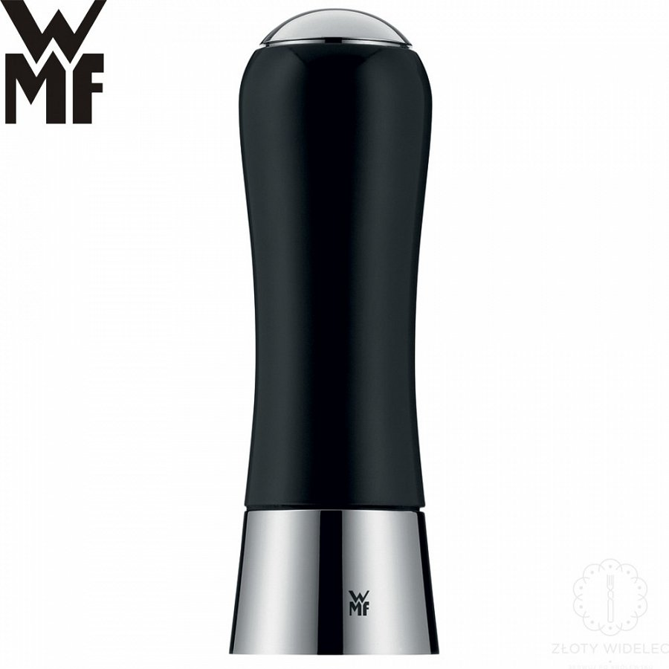
Marka WMF - producent młynka do soli i pieprzu
Firma WMF jest znana i ceniona na rynku od wielu lat. Produkuje wysokiej jakości produkty do wyposażenia kuchni i domu. Specjalizuje się w sprzedaży sztućców, galanterii stołowej i artykułów kuchennych. Młynek do soli i pieprzu to jeden z artykułów znajdujacych się w asortymencie producenta, który cieszy sie dobrymi opiniami. Dzieki temu, że WMF tworzy produkty najwyższej jakości, doskonale sprawdzaja się one również w hotelach, restauracjach i kawiarniach.

